云南中医药大学网上“缴费平台”—“微信公众号端”

缴费操作指南

适用范围：本次交纳考试费。

一、关注“云南中医药大学财务处”微信公众号并绑定缴费账号

1.微信扫描下方二维码或搜索“云南中医药大学财务处”微信公众号，关注该微信公众号。

2.点击右下角“业务办理”图标，选择“网上缴费”业务。

3.录入本人准考证号、密码，登录绑定缴费账号。

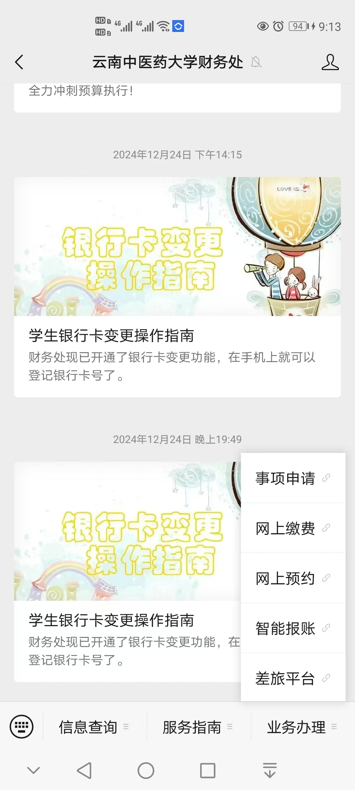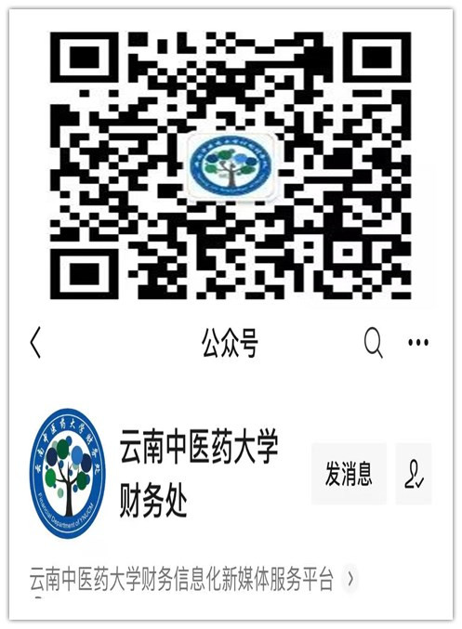 v

2.微信公众号 “业务办理”栏目内选择“网上缴费”业务。

1.关注“云南中医药大学财务处”微信公众号。

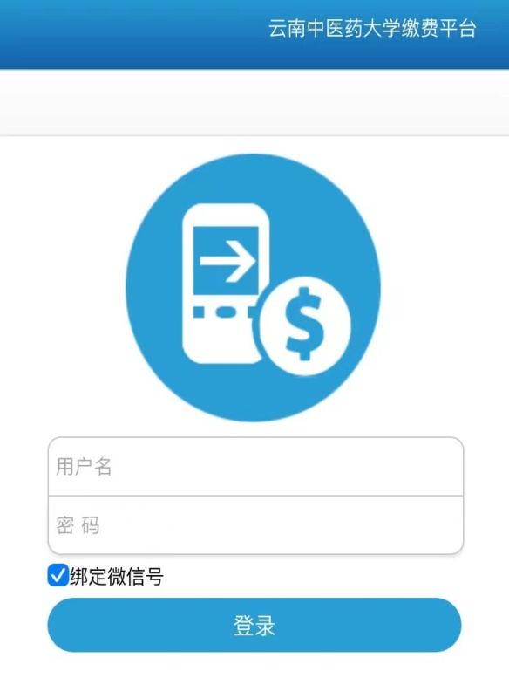

3.用户名：准考证号

密码：①使用过官网网页端缴费的，请使用网页端密码登录②未使用过官网网页端缴费的，首次登录请使用身份证后六位作为密码登录。进入系统后请及时修改本人登录密码。

二、选择缴费项目，完成网上缴费

1.选择需要缴纳的项目（项目名称前的方框打“√”）， 当需要缴纳多项费用时，勾选需支付的费用项，确认缴纳项目及金额无误后，点击“支付”。

2.进入下一界面，再次确认缴费项目及金额无误后，点击“确认支付”。

3.支付成功后，点击“返回”完成支付。

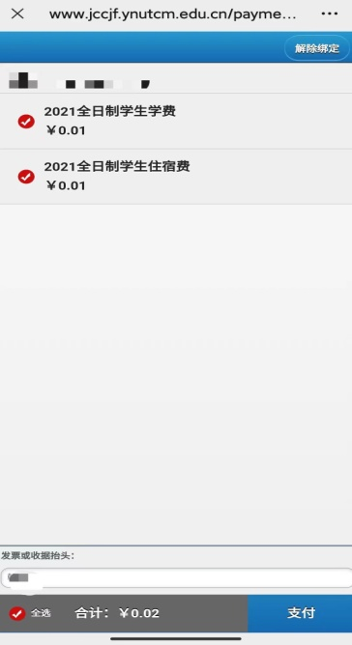 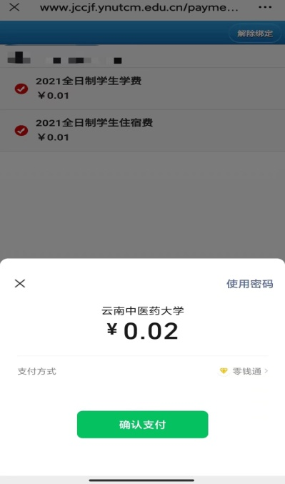

6.再次确认金额无误，点击“确认支付”完成交费。

5.点击“支付”

4.勾选需要缴费的项，下方会自动汇总金额。

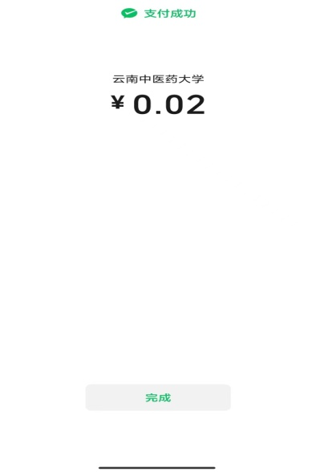 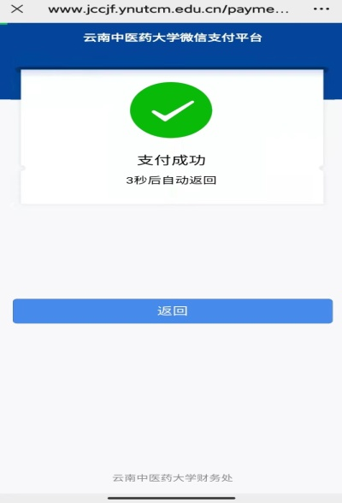

7.交费成功后点击 “完成”，返回 “缴费平台”。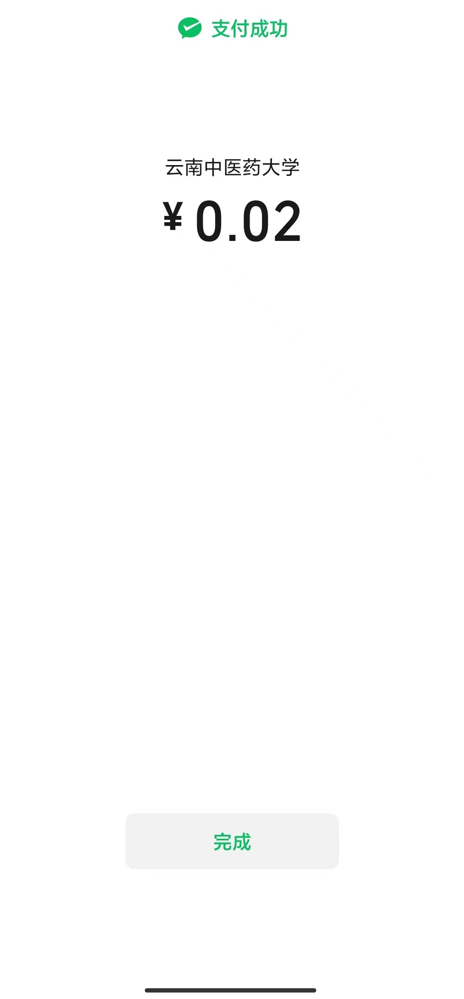 “确认支付”完成交费。

8.点击 “返回”，交费结束。

三、查询缴费情况

学生可在财务处微信公众号端或财务处综合信息门户（网页端）查询缴费情况，具体操作为：

1. 微信公众号端：

登录“云南中医药大学财务处”微信公众号，点击右下角“业务办理”→ “网上缴费”即可查询。

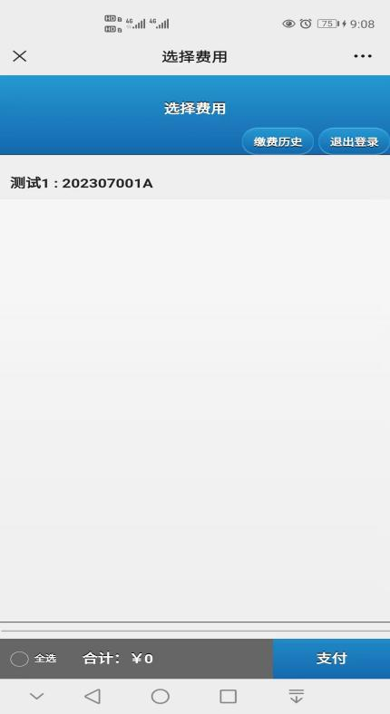

1.点击“网上缴费” “确认支付”完成交费。

2.登录后点击“缴费历史” “确认支付”完成交费。

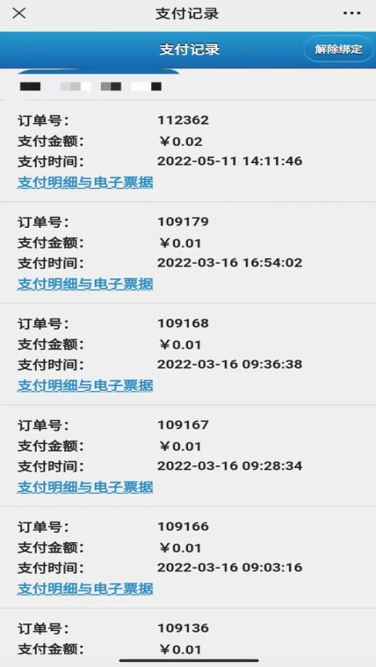

3.在此处可以查询到使用缴费平台进行缴费的所有订单信息。 “确认支付”完成交费。

2.网页端：

登录“云南中医药大学财务处综合信息门户”

(https://cwcyy.ynucm.edu.cn/WFManager/login.jsp)，点击“高级财务查询”→“我的收费查询”查询缴费和欠费情况。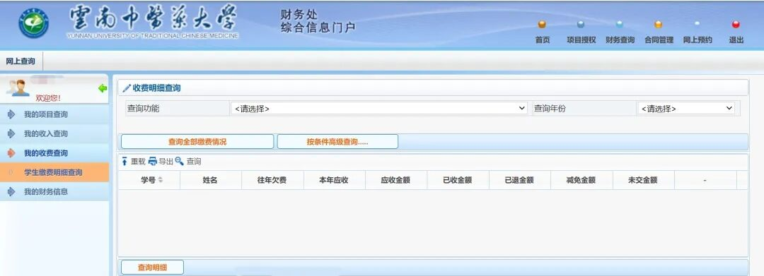

如手机缴费成功但查询不到已缴费记录，学生可稍作等待，再重新查询，请不要重复缴费；也可到财务处收费管理科（呈贡校区崇德楼211室）咨询解决。

四、票据获取

缴费完成五个工作日后，可按照云南中医药大学财务处微信公众号发布的财政电子票据领取操作指南操作领取财政电子票据。

五、风险提示和说明

1. 使用缴费平台网上缴费如发现任何异常情况请立即停止缴费，并及时告知财务处收费管理科。

2.密码遗忘的，可在登录界面重置密码。

3.使用中有困难的，可到财务处收费管理科（呈贡校区崇德楼211室）联系解决，电话：0871-65918180。